Участник регионального этапа Фестиваля историй успеха обучающихся, осваивающих дополнительные общеразвивающие программы
«Открытия-2030»,
Дикарев Дмитрий Александрович
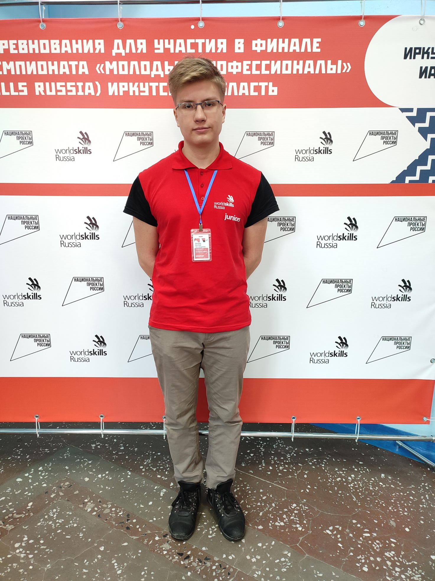
Резюме
Данные конкурсанта
- Ф.И.О. - Дикарев Дмитрий Александрович
- Год рождения - 19.12.2005
- Наименование МО - г. Ульяновск
- Электронная почта - slickdmi@gmail.com
- Ссылка на аккаунт в социальной сети – нет
- Название объединения - Инженерный дизайн CAD
- Образовательная организация - ОГБН ОО «Дворец творчества детей и молодёжи»
Данные педагога-наставника
- Ф.И.О. - Трофимова Вера Владимировна
- Занимаемая должность - Педагог дополнительного образования
- Профессиональные награды:
- Ведомственная награда, медаль «За вклад в реализацию государственной политики в области образования», 2021г.;
- Диплом, «За успешную подготовку учащихся к мероприятию всероссийского значения», 2021г.;
- Почетная грамота «За профессиональную подготовку к Всероссийским соревнованиям и профориентацию обучающихся, а как же за вклад в развитие и популяризацию промышленного 3D-моделирования в регионе», 2021г.;
- Грамота «За высокий уровень подготовки победителей и призёров V регионального чемпионата «Молодые профессионалы» (WorldSkills Russia) в Ульяновской области), 2017г.
4. Педагогический стаж - 14 лет

_______________

Описание достижений по направленности
- Отборочные соревнования для участия в финале X национального чемпионата «Молодые профессионалы» («Worldskills Russia»), 17-23 марта 2022, г. Иркуск - Результатов пока нет
- X региональный чемпионат «Молодые профессионалы» («Worldskills Russia»), 22-29 ноября 2021, г.Ульяновск - 1 мест-http://dvorec73.ru/news/1025/
- Всероссийский конкурс медиатворчества и программирования среди обучающихся «24bit», 08 ноября 2021, г.Москва - 1 место -https://cloud.mail.ru/public/p7xX/ceJXmNN2B
- Региональный чемпионат «Юниор Профи» май 2021, г.Ульяновск - 1 место
- Региональный конкурс медиатворчества и программирования среди учащихся “24 bit” 2021, г.Ульяновск – абсолютный победитель, 1 место, 2 место
- II международный чемпионат среди школьников «Лина 3D 2021» - участник
- Открытая всероссийская олимпиада школьников по информационным технологиям «ДМИП-IT», 20 декабря 2020, г.Пенза - 3 место - https://дмип.рф/?page=project&mode=show&project=135
- VIII межрегиональный конкурс «Компьютерное 3D – моделирование» - финалисты заочного этапа - https://дмип.рф/?page=project&mode=show&project=151
- IX региональный чемпионат «Молодые профессионалы» («Worldskills Russia»), 7-20 декабря 2020, г. Ульяновск - 2 место
- Региональный конкурс медиатворчества и программирования среди учащихся “24 bit”, 20 июня 2020, г. Ульяновск - 1 место - https://www.mo73.ru/news/sobytiya/news-4225/
- VIII региональный чемпионат «Молодые профессионалы» («Worldskills Russia»), 25-30 ноября 2019, г.Ульяновск - 3 место
- Всероссийский конкурс медиатворчества и программирования среди обучающихся «24bit», 19 июня 2019, г. Москва - 2 место
- I Всероссийская интернет олимпиада для школьников по 3D моделированию, 30 марта 2019, Республика С/Я, г. Намцы - 2 место - http://namcollege.ru/news/4242/
_______________
Портфолио
Чемпионат «Молодые профессионалы» («Worldskills Russia»)
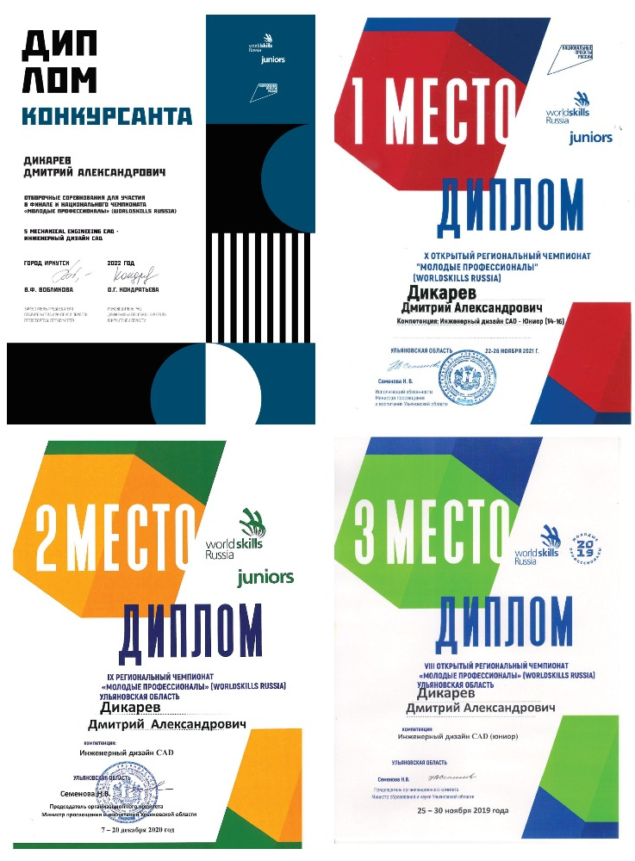
Всероссийский конкурс медиатворчества и программирования
среди учащихся «24 bit»
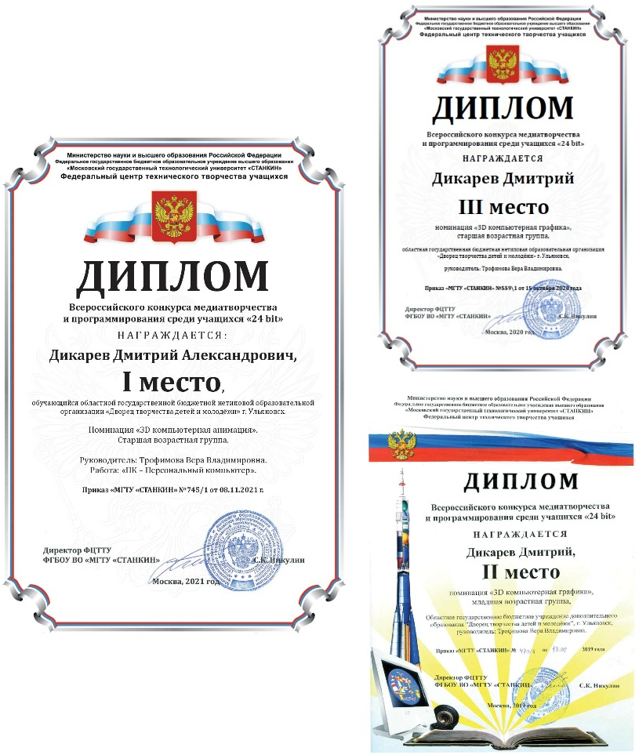

Региональный конкурс медиатворчества и программирования
среди учащихся «24 bit»
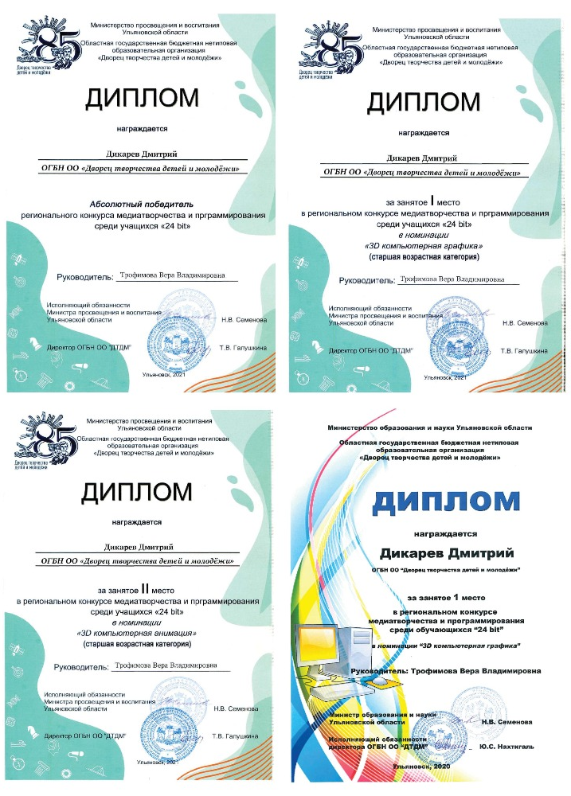

Корпоративный чемпионат АСКОН по методике JUNIORSKILLS
I Всероссийская интернет-олимпиада школьников по 3D моделированию
II международный чемпионат среди школьников «Лина 3D 2021»
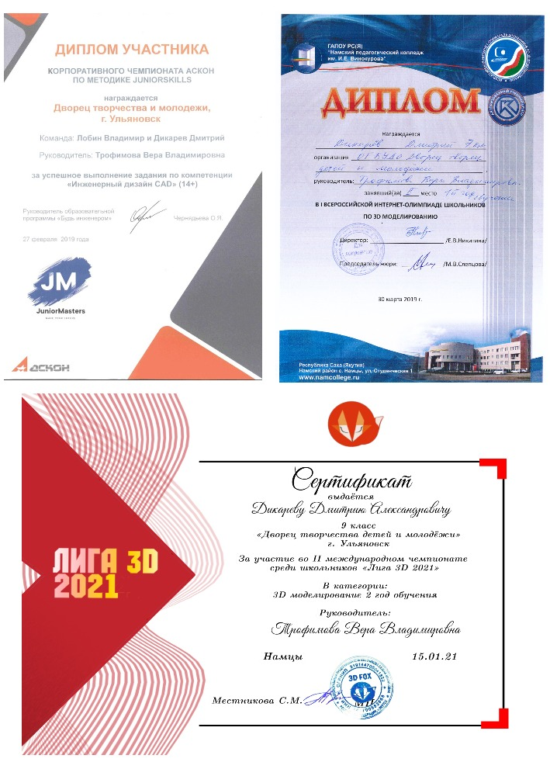

Региональный чемпионат «Юниор Профи»
Открытая всероссийская олимпиада школьников
по информационным технологиям «ДМИП-IT»
VIII межрегиональный конкурс «Компьютерное 3D – моделирование»